МИНИСТЕРСТВО НАУКИ И ВЫСШЕГО ОБРАЗОВАНИЯ РОССИЙСКОЙ ФЕДЕРАЦИИ
Сыктывкарский лесной институт (филиал)
федерального государственного бюджетного образовательного учреждения высшего образования «Санкт-Петербургский государственный
лесотехнический университет имени С.М. Кирова»
(СЛИ)

УТВЕРЖДАЮ
Директор
_____________________ Л. А. Гурьева
«______» __________________ 202__ г.

МЕТОДИЧЕСКИЕ УКАЗАНИЯ ПО

САМОСТОЯТЕЛЬНОЙ РАБОТЕ СТУДЕНТОВ
по дисциплине
«Технологии и технические средства в сельском хозяйстве»

Наименование ООП «Электрооборудование и электротехнологии»
Направление подготовки 35.03.06 «Агроинженерия»
Направленность (профиль): «Электрооборудование и электротехнологии»
Форма обучения – очная, заочная
Факультет: лесного и сельского хозяйства
Кафедра: агроинженерия, электро- и теплоэнергетика
Форма контроля: экзамен, контрольная работа

Методические указания по самостоятельной работе студентов составлены с учетом требований Федерального государственного образовательного стандарта высшего образования (ФГОС ВО 3++) по направлению подготовки 35.03.06 «Агроинженерия», утвержденного приказом Министерства образования и науки РФ 23 августа 2017 г. № 813, а также примерной основной образовательной программы высшего образования, внесенной в реестр ПООП ВО «____» ____ г.

Разработчики _______________________________________________________

Зав. кафедрой – д.т.н, профессор ______________________________________Ю. Я. Чукреев

СЫКТЫВКАР 202__

- Цели и задачи дисциплины:
Цель дисциплины: приобретение студентами знаний об основах почвоведения, растениеводства, о технологиях возделывания и уборки культур, производства продукции животноводства, технических средствах для механизации технологических процессов в отраслях сельского хозяйства, об агротехнических и зооветеринарных требованиях в использовании машин и оборудования растениеводства и животноводства.
Задачи:
В результате изучения дисциплины студент должен:
- иметь чёткое представление о технологиях производства основных видов продукции в отраслях растениеводства и животноводства;
- знать отчётливо общее устройство и предназначение технических средств, применение их при выполнении конкретных технологических процессов.
2. Место дисциплины в структуре ООП:
Дисциплина «Технологии и технические средства в сельском хозяйстве» относится к части учебного плана, формируемой участниками образовательных отношений.
Обеспечение более полного усвоения учебного курса по дисциплине «Технологии и технические средства в сельском хозяйстве» предполагает хорошие знания по дисциплинам Введение в профессиональную деятельность, отчётливое представление об отраслях сельского хозяйства.
Полученные студентами при изучении дисциплины знания, умения и навыки необходимы для дисциплин «Технология растениеводства и животноводства в сельском хозяйстве», «Механизация и электрификация сельскохозяйственного производства», в профессиональной деятельности.

3. Перечень планируемых результатов обучения по дисциплине, соотнесенных с планируемыми результатами освоения образовательной программы
Процесс изучения дисциплины направлен на формирование следующих компетенций и индикаторов их достижений:
3.1. Профессиональные компетенции выпускника и индикаторы их достижений
Задача ПД | Объект или  область знания | Категория  профессиональных  компетенций | Код и наименование  профессиональной  компетенции | Код и наименование индикатора  достижения профессиональной  компетенции, в процессе изучения дисциплины
1 | 2 | 3 | 4 | 5
Тип задач профессиональной деятельности: производственно-технологический
Монтаж, наладка, эксплуатация энергетического и электротехнического оборудования, машин и установок в сельскохозяйственном производстве Осуществление производственного контроля параметров технологических процессов, качества продукции и выполненных работ при монтаже, наладке, эксплуатации энергетического и электротехнического оборудования, машин и установок в сельскохозяйственном производстве Выполнение работ по повышению эффективности энергетического и электротехнического оборудования, машин и установок в сельскохозяйственном производстве | Электрифицированные и автоматизированные сельскохозяйственные технологические процессы, электрооборудование, энергетические установки и средства автоматизации сельскохозяйственного назначения. |  | ПК-3 Способен осуществлять производственный контроль параметров технологических процессов, качества продукции и выполненных работ при монтаже, наладке, эксплуатации оборудования, машин и установок в сельскохозяйственном производстве | ПК-3.1 Осуществляет контроль параметров технологических процессов, качества продукции и выполненных работ в результате внедрения мероприятий по повышению эффективности технического обслуживания и эксплуатации сельскохозяйственной техники, в том числе энергетического и электротехнического оборудования, машин и установок  ПК-3.2 Осуществляет анализ эффективности технического обслуживания и эксплуатации сельскохозяйственной техники и оценивает результаты выполнения работ. Проводит обоснование предложений по повышению эффективности технического обслуживания и эксплуатации выбора машин и оборудования для производства продукции сельскохозяйственного назначения
Тип задач профессиональной деятельности: научно-исследовательский
Участие в испытаниях электрооборудования и средств автоматизации по стандартным методикам | Электрифицированные и автоматизированные сельскохозяйственные технологические процессы, электрооборудование, энергетические установки и средства автоматизации сельскохозяйственного назначения. |  | ПК-8 Способен участвовать в проведении лабораторных работ исследовательского характера по общепринятым методикам, составлять их описание и формулировать выводы | ПК-8.1 Определяет под руководством специалиста более высокой квалификации объекты исследования и использует современные методы исследований

4. Содержание дисциплины
4.1. Тематика лекционных занятий

№ п/п | Наименование тем (разделов) | Содержание тем (разделов)
1 | Повышение плодородия почв и продуктивности растений | 1.Организация прогрессивных технологий производства сельского хозяйства  2. Основы почвоведения. Основные факторы почвообразования.  3. Виды плодородия. Физико-механические и технологические свойства почвы.  4. Основные законы земледелия и растениеводства  5. Фотосинтез и продуктивность растений.  6. Эрозия почв, защита почв от водной и ветровой эрозии
2 | Система растениеводства. Способы обработки почв | - Система растениеводства. Севооборот. Основы чередования культур. Классификация севооборотов  - Обработка почвы. Приёмы основной обработки почвы. Приёмы поверхностной обработки почвы. Специальная обработка почвы. Минимальная обработка почвы.  - Питание растений и методы его регулирования. Органические удобрения. Минеральные удобрения. Комплексные удобрения. Технологии внесения удобрений.  - Сорные растения и их классификация. Методы и способы борьбы с сорными растениями.
3 | Технологии возделывания сельскохозяйственных культур и кормопроизводства | - Технологии возделывания пропашных культур.  - Технологии возделывания зерновых культур.  - Защита растений при возделывании с/х культур.  - Технология заготовки рассыпного сена.  - Технология заготовки сена и сенажа в рулонах.  - Технология заготовки силоса.  - Приготовление высокопитательного витаминного корма из трав.
4 | Производственно технологическая характеристика отраслей животноводства | - Классификация животноводческих ферм.  - Зоотехнические требования к объемно-8планировочным решениям ферм.  - Системы и способы содержания животных в отраслях животноводства.
5 | Технологии производства продукции животноводства | - Технологии производства молока и говядины.  - Системы содержания свиней и технология производства свинины.  - Технологии производства продукции птицеводства. Клеточное содержание кур-несушек Напольное содержание кур-несушек. Технология производства мяса птицы.  - Технология производства продукции овцеводства.

  - Практические занятия

№ п/п | № темы (раздела) дисциплины из табл. 4.1 | Тематика практических занятий
1 | 1 | - Виды плодородия. Физико-механические и технологические свойства почвы.  - Фотосинтез и продуктивность растений
2 | 2 | - Система растениеводства. Севооборот. Основы чередования культур.  - Обработка почвы. Приемы основной и поверхностной обработки почвы.  - Сорные растения и их классификация. Способы борьбы с сорными растениями.
3 | 3 | - Технологии возделывания пропашных культур.  - Технология заготовки рассыпного сена  - Технология заготовки сена и сенажа в рулонах.  - Приготовление высокопитательного витаминного корма из трав.
4 | 4 | Системы и способы содержания животных в отраслях животноводства
5 | 5 | - Технологии производства молока и говядины  - Станочное содержание свиноматок с поросятами.  - Технологии содержания отъемышей и откорма свиней.  - Технология клеточного содержания кур-несушек.

4.3. Самостоятельная работа

№ п/п | Наименование тем (разделов) | Тематика самостоятельной работы  (детализация) | Контроль выполнения работы
1 | Повышение плодородия почв и продуктивности растений | 1.Прогрессивные технологии производства продукции в отраслях сельского хозяйства.  2.Почвоведение и пути повышения плодородия сельскохозяйственных угодий.  3. Фотосинтез и продуктивность растений  4. Защита почв от водной и ветровой энергии | Опрос на лекции. Домашнее задание. Контрольная работа.
2 | Система растениеводства. Способы обработки почв | 1. Естественные основы чередования культур. Освоение севооборота.  2.Основная и поверхностная обработка почвы.  3.Питание растений и методы его регулирования. Виды удобрений.  4.Технология внесения твердых органических, минеральных и жидких органических удобрений. | Домашнее задание. Контрольная работа. Устный ответ. Краткий семинар
3 | Технологии возделывания сельскохозяйственных культур и кормопроизводства | 1.Технология возделывания культур полеводства.  2.Технологии кормопроизводства. | Домашний задание, опрос
4 | Производственно технологическая характеристика отраслей животноводства | 1.Способы содержания продуктивных животных: крупного рогатого скота, свиней, овец. | Краткий отчет
5 | Технологии производства продукции животноводства | 1.Технология производства молока.  2.Технология содержания подсосных свиноматок.  3.Технология содержания откормочного поголовья свиней.  4.Клеточное содержание кур-несушек.  5.Напольное содержание кур-несушек.  6.Производство продукции в отрасли овцеводства. | Опрос. Домашние задание. Опрос технологии содержания. Начертить схему содержания. Проверка графической схемы

5. Методические рекомендации по самостоятельной подготовке студентов
5.1. Методические рекомендации по самостоятельной подготовке теоретического материала

- Дайте характеристику физическим фазам почвы.
- Перечислите основные факторы почвообразования.
- Дайте характеристику видам плодородия.
- Объясните содержание понятия «технологические свойства почвы».
- Объясните взаимодействие почвы с растениями.
- Фотосинтез растений. Пути увеличения фотосинтетической продуктивности растений.
- Сорные растения. Основные способы борьбы с сорными растениями.
- Севооборот сельскохозяйственных культур, и его значение.
- Обработка почвы. Виды обработки почвы.
- Технология возделывания пропашных культур.
- Способы защиты растений от вредителей.
- Технология заготовки рассыпного сена.
- Классификация животноводческих ферм.
- Технология производства молока.
- Содержание подсосных свиноматок.
- Технология производства пищевых яиц.
- Гигиена сельскохозяйственных животных.
- Источники водоснабжения.

5.2. Методические рекомендации по самостоятельной подготовке к практическим занятиям:
Примерные задачи для практических занятий
МАШИНЫ ДЛЯ ОБРАБОТКИ ПОЧВЫ

Задание 1.1. Определить среднее тяговое сопротивление плуга, если коэффициенты рациональной формулы В.П. Горячкина известны:

Вариант | 1 | 2 | 3 | 4 | 5 | 6 | 7 | 8 | 9 | 10 | 11
Плуг | ПЛН-3-35 | ПЛН-4-35 | ПЛН-5-35 | ПЛН-6-35 | ПЛН-3-35 | ПЛН-4-35 | ПЛН-5-35 | ПЛН-6-35 | ПЛН-3-35 | ПЛН-4-35 | ПЛН-5-35
Масса плугаm, кг | 444 | 660 | 800 | 1347 | 444 | 660 | 800 | 1347 | 444 | 660 | 800
а, м | 0,20 | 0,22 | 0,24 | 0,26 | 0,28 | 0,20 | 0,22 | 0,24 | 0,26 | 0,28 | 0,30
f | 0,6 | 0,7 | 0,8 | 0,9 | 0,9 | 0,8 | 0,7 | 0,6 | 0,8 | 0,7 | 0,8
k, кН/м² | 45 | 46 | 47 | 48 | 49 | 48 | 47 | 45 | 50 | 49 | 48
ε, кН∙с²∙м⁴ | 2,3 | 2,4 | 2,5 | 2,6 | 2,7 | 2,8 | 2,9 | 3,0 | 2,3 | 2,4 | 2,5
v, м/с | 1,5 | 1,6 | 1,7 | 1,8 | 1,9 | 1,9 | 1,8 | 1,7 | 1,6 | 1,5 | 2,0
Пример 1.1. Для полунавесного плуга ПЛП-6-35, работающего в пятикорпусном варианте, определить расчетное усилие на плуг, расчетное усилие на один корпус и КПД, если G=12 кН;f= 0,8; k =48,8кН/м²; ε=2,54 кН∙с²/м⁴; v=1,5 м/с; а=0,2 м.
Решение: Для определения силы, необходимой для тяги плуга, основоположник земледельческой механики академик Василий Прохорович Горячкин предложил формулу, раскрывающую закономерности и физическую связь между основными факторами рабочего процесса плуга и общим сопротивлением, возникающим при его работе. Эти зависимости записаны в рациональном виде, отсюда сама формула, названная рациональной, имеет вид
(1.1)
где - коэффициент, аналогичный коэффициенту трения; G–сила тяжести плуга, Н; k-коэффициент удельного сопротивления почвы, Па; а и b – размеры сечения пласта, м; ε –размерный коэффициент, зависящий от формы отвала и свойств почвы, Н∙с²∙м⁻⁴;v–скорость, м/с; n – число корпусов плуга.
Коэффициент полезного действия плуга
(1.2)
Определение коэффициентов f, k и ε рациональной формулы В.П. Горячкина производится по формулам:
, (1.3)
$k=\frac{q⋅l−m⋅r}{n⋅l−m^{2}},$ (1.4)
(1.5)
где;;;.
Формула В.П. Горячкина находится в соответствии с понятием силы, а именно:
.
В этом выражении первое слагаемое определяет затрату усилия на сообщение постоянной массе m некоторого ускорения , а второе затраты усилия на сообщение постоянной скоростиvнекоторому количеству массы, поступающей на отвал в единицу времени.Поскольку секундная масса равна , можно записать ,и следовательно,что соответствует формуле Горячкина в виде
где ρ- плотность почвы, кг/м³;Р₁ - сопротивление, которое учитывает трение полевых досок и колес о почву, корпусов о дно борозды и т.д.;Р₂ учитывает деформацию пласта в пределах применяемых скоростей;P₃- сопротивление, возникающее при сообщении кинетической энергии пласту почвы.
Расчетное усилие на плуг определяется по выражению
, (1.6)
где ν – коэффициент увеличения среднего тягового сопротивления Р_{х}, принимаемый для 2-х и 3-х корпусных плугов ν ≤2, для 4-х корпусных плугов ν ≤1,8, для 5-и 6- корпусных плугов ν ≤1,5.
Расчетное усилие на один корпус рекомендуется определять по выражению:
(1.7)
где n – число корпусов плуга.
Используя расчетные формулы (4.18), (4.23), (4.24) и исходные данные, получим:
кН.
кН.
Ответ: Р_{расч}=42,87кН;; η = 66,5 %.

Задание 1.2. Определить окружную скорость фрезерного барабана v_{окр} и скоростьv_{м}, с которой должна двигаться фреза, обеспечивающая подачу на нож фрезы x_{z} =0,05 м, если на каждом диске барабана диаметром Dустановлено z ножей, частота вращения барабана n. Рассчитать кинематический показатель работы фрезы λи скорость резания при глубине обработки почвы а = 0,15 м.

Вариант | 1 | 2 | 3 | 4 | 5 | 6 | 7 | 8 | 9 | 10 | 11
z, шт | 8 | 4 | 6 | 8 | 6 | 4 | 6 | 8 | 4 | 4 | 8
n, об/с | 4 | 7 | 6 | 4 | 5 | 6 | 8 | 5 | 10 | 9 | 6
D, мм | 240 | 220 | 370 | 380 | 340 | 250 | 360 | 370 | 280 | 240 | 250

Рабочие органы фрез совершают сложное движение: поступательное со скоростью v_{м} агрегата и вращательное со скоростью ω вокруг оси барабана:
(2.1)
где R – радиус барабана, м; а – глубина обработки, м.
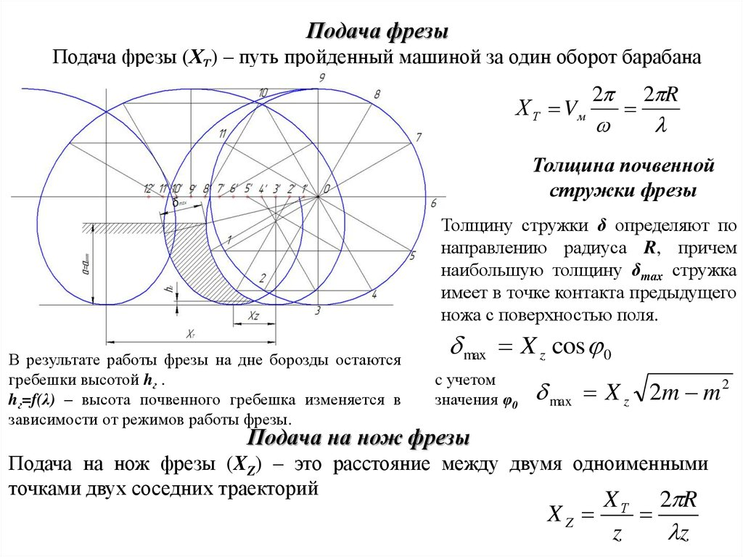
Кинематический показатель режима работы фрезы определяют по формуле:
(2.2)
где v_{окр} - окружная скорость фрезерного барабана.
При обработке старопахотных земель рекомендуется λ = 2...6, а задернелых - λ = 4... 16.
Подача на нож фрезы x_{z} представляет собой путь, пройденный машиной за время поворота фрезерного барабана на угол между соседними ножами
, (2.3)
где z – число ножей, вращающихся в одной плоскости.
Практикой установлено, что требуемое крошение почвы обеспечивается при подаче на нож x_{z}= 30...60 мм для задернелых земель и x_{z} = 100... 150 мм для старопахотных.
Поскольку на каждом диске поочередно установлены левые и правые ножи, а в формуле (2.3) подразумевается под z число ножей, вращающихся в одной плоскости, то при общем числе ножей, равным четырем число ножей будет z =2, при шести – соответственно z =3.
Продифференцируем уравнения (2.1) по времени t
(2.4)
Отсюда абсолютная скорость, т.е. скорость резания
(2.5)
С учетом формулы (2.3) выражение (2.5) перепишется
(2.6)
Из второго уравнения системы (2.1) можно получить
. (2.7)
Подставив (2.7) в выражение (2.5) получим:
(2.8)
Из выражения (2.8) следует, что абсолютная скорость v_{a} ножа в момент его входа в почву зависит от поступательной скорости v_{м} машины, кинематического показателя режима работы фрезы λ, радиуса фрезерного барабана Rи глубины обработки а.

МАШИНЫ ДЛЯ ВНЕСЕНИЯ УДОБРЕНИЙ
Задание 2.1. Определить скорость транспортера навозоразбрасывателя, необходимую для внесения удобрения с нормой Qпри скорости агрегата υ_{м}, если ширина разбрасывания удобрения B_{р}, ширина подаваемого слоя удобрения В_{тр} =1,6 м, высота слоя h и плотность удобрения γ.

Вариант | 1 | 2 | 3 | 4 | 5 | 6 | 7 | 8 | 9 | 10
Q, т/га | 20 | 25 | 30 | 35 | 40 | 20 | 25 | 30 | 35 | 40
υ_{м}, м/с | 1,0 | 1,2 | 1,4 | 1,6 | 1,8 | 1,8 | 1,6 | 1,4 | 1,2 | 1,0
B_{р}, м | 5,0 | 5,5 | 6,0 | 5,0 | 5,5 | 6,0 | 6,0 | 5,0 | 5,0 | 6,0
h, м | 0,50 | 0,55 | 0,60 | 0,65 | 0,70 | 0,70 | 0,65 | 0,60 | 0,55 | 0,50
γ, т/м³ | 0,7 | 0,7 | 0,8 | 0,8 | 0,7 | 0,7 | 0,8 | 0,8 | 0,7 | 0,7
Решение: Секундная подача удобрений транспортером зависит от его скорости υ_{тр}, ширины В_{тр} и приведенной толщины hслоя удобрений, подаваемых транспортером
$q=γ⋅υ_{\text{тр}}⋅В_{\text{тр}}⋅h$, (2.1)
где γ – объемная масса удобрений, кг/м³; υ_{тр} – скорость транспортера, м/с; В_{тр}– ширина транспортера, м; h – приведенная толщина слоя удобрений, м.

Эта же подача удобрений, размещенных на поле
$q=Q⋅B_{p}⋅υ_{м}$. (2.2)
Приравняв правые части (2.1) и (2.2), получим:
$γ⋅υ_{\text{тр}}⋅В_{\text{тр}}⋅h=Q⋅B_{p}⋅υ_{м}$. (2.3)
Откуда $υ_{\text{тр}}=\frac{Q⋅B_{p}⋅υ_{м}}{γ⋅В_{\text{тр}}⋅h}=\frac{\text{25}⋅{\text{10}}^{−4}⋅6⋅1,8}{0,7⋅1,6⋅0,7}=0,\text{04}$ м/с
Ответ: υ_{тр} = 0,04 м/с.

Задание 2.2. Определить ширину полосы рассеивания удобрений, если радиус битера r, угловая скорость вращения ω, угол расположения лопаток к оси вращения битера β, конструктивная ширина разбрасывателя В_{к} =1,6 м, а время полета удобрений t_{n}.
Вариант | 1 | 2 | 3 | 4 | 5 | 6 | 7 | 8 | 9 | 10
r, мм | 140 | 150 | 160 | 140 | 150 | 160 | 140 | 150 | 160 | 150
ω, рад/с | 40 | 50 | 60 | 70 | 80 | 90 | 100 | 90 | 80 | 70
β, град | 45 | 40 | 50 | 45 | 40 | 50 | 50 | 45 | 40 | 50
t_{n}, с | 0,15 | 0,16 | 0,17 | 0,18 | 0,19 | 0,15 | 0,16 | 0,17 | 0,18 | 0,19

Решение: Так как рабочие поверхности лопаток, зубьев или лент располагаются под углом β к оси вращения битера, то возникает боковая составляющая скорости υ_{б} = υ_{а}cosβ∙sinβ. Поэтому ширина разбрасывания В_{р} зависит от дальности l полета удобрений l= υ_{б} ∙t_{n}:
$В_{р}=2l+B_{к}=2υ_{б}t_{п}+В_{К}$, (2.4)
где B_{к}– конструктивная ширина разбрасывателя, м; t_{n}– время полета удобрений.
Ширину полосы рассеивания удобрений определяем по выражению (2.4):
$$В_{р}=2υ_{б}⋅t_{п}+В_{к}=2r⋅ω⋅\text{cos}β⋅\text{sin}β⋅t_{n}+B_{к}=$$
$=2⋅0,\text{16}⋅\text{90}⋅\text{cos}\text{45}°⋅\text{sin}\text{45}°⋅0,\text{16}+1,6=4,\text{85}$м;
где $υ_{a}=rω=0,\text{16}⋅\text{90}=\text{14},4$ м/с.
Ответ: В_{p}=4,85 м.

Задание 2.3. Определить предельную угловую скорость вращения тарелки туковысевающего аппарата, если верхний край тарелки удален от оси вращения на расстояниеR=150 мм, уголα=30°, и угол трения φ=27°. Решение сопроводить расчетной схемой.
Вариант | 1 | 2 | 3 | 4 | 5 | 6 | 7 | 8 | 9 | 10
R, мм | 100 | 120 | 130 | 140 | 150 | 160 | 170 | 150 | 160 | 140
α, град | 20 | 25 | 30 | 20 | 25 | 30 | 20 | 20 | 30 | 25
φ, град | 20 | 22 | 24 | 26 | 28 | 30 | 30 | 28 | 26 | 24

Решение: Угловая скорость вращения тарелки должна быть такой, чтобы частицы туков принудительно сбрасывались с нее (нельзя допустить самопроизвольного схода туков с тарелки). Рассмотрим расчетную схему (рисунок 2.1)
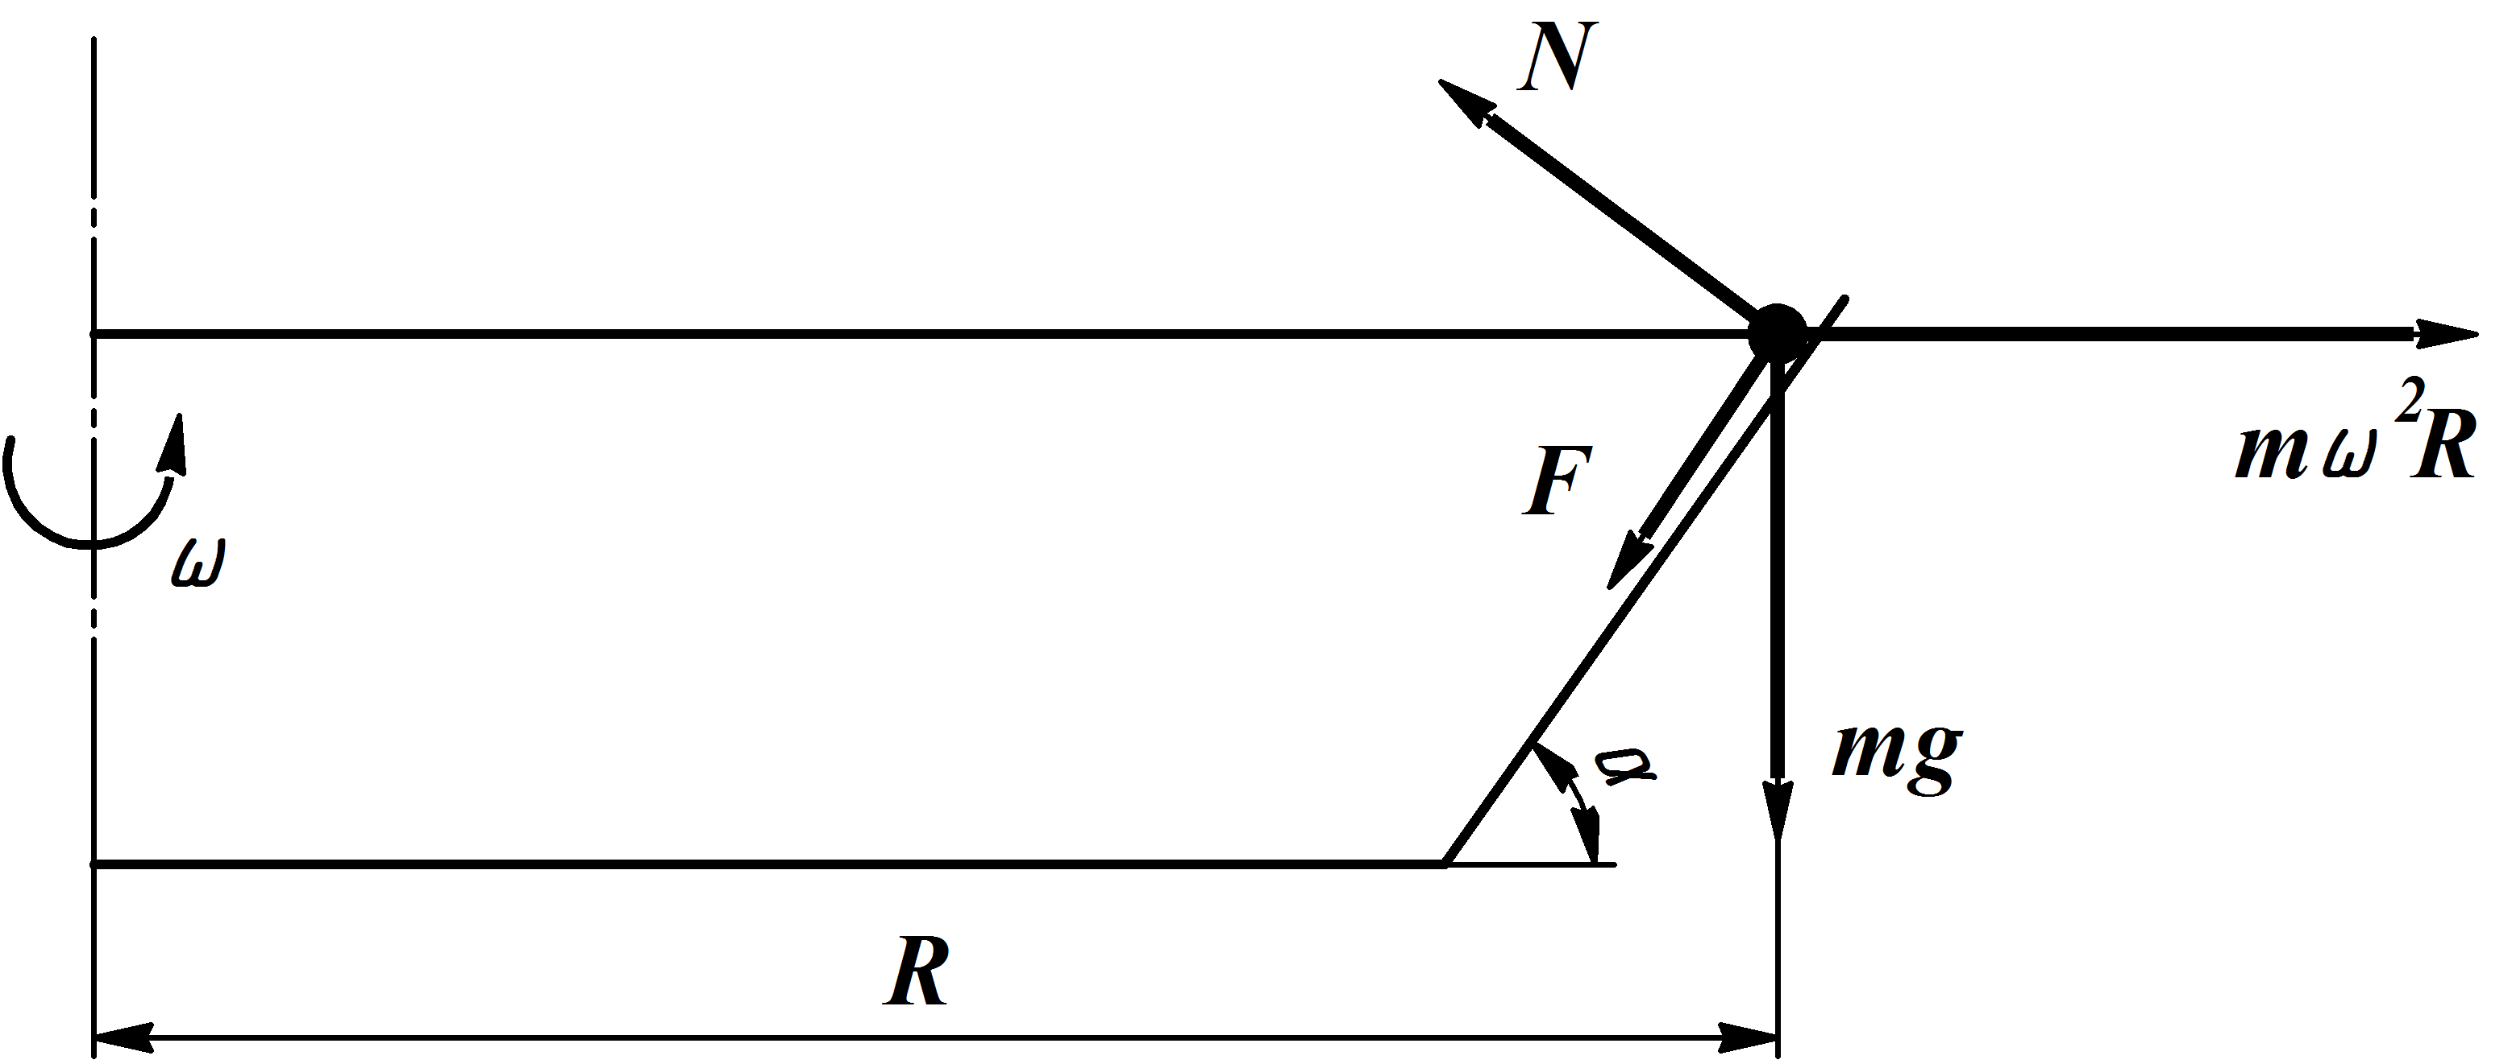
Рисунок 2.1 - Силы, действующие на частицу удобрения при вращении тарелки

Допустим, что борт тарелки представляет собой плоскость, наклоненную под углом α к горизонту, а верхний край тарелки удален от оси вращения на расстояние R. На частицу удобрений действуют сила тяжести m∙g, центробежная сила m∙ω²∙R и обусловленные ими нормальная реакция N и сила трения F.
Разложив силы mg и mω²R по направлению кромки тарелки и нормали к ней, определим условие равновесия частицы тука:
m∙ω²∙R∙cosα≤F+ m∙g∙sinα. (2.5)
Так как F=tgφ (m∙ω²∙R∙sinα+m∙g∙cosα), тогда после соответствующих преобразований:
$ω≤\sqrt{\frac{g}{R}\text{tg}(α+ϕ)}=\sqrt{\frac{9,\text{81}}{0,\text{15}}\text{tg}(\text{30}\text{°+}\text{27}°)}=\text{10},\text{04}$рад/с. (2.6)
Ответ: ω=10,04 рад/с.

Машины для защиты растений от вредителей и болезней
Задание 2.4.Определить давление рабочей жидкости, создаваемое насосом опрыскивателя, если известны скорость потока υ жидкости и коэффициент местного сопротивления сопла k_{с}.
Вариант | 1 | 2 | 3 | 4 | 5 | 6 | 7 | 8 | 9 | 10
υ, м/с | 30 | 35 | 40 | 45 | 50 | 55 | 50 | 50 | 50 | 50
k_{с} | 0,41 | 0,42 | 0,43 | 0,44 | 0,45 | 0,40 | 0,15 | 0,20 | 0,25 | 0,30
Рабочий напор Ни скорость потока υ связаны выражением
$Н=\frac{υ^{2}}{2g}\left(1+k_{c}\right)$, (2.7)
где Н – рабочий напор, м; k_{с} – коэффициент местного сопротивления сопла, зависящий от напора, диаметра и качества обработки отверстия (k_{с} ≈0,15…0,45).
Задание 2.5.С какой скоростью должен двигаться опрыскиватель, имеющий ширину захвата 4,2 м. При этом число наконечников - 18, расход через наконечник - 0,5 л/мин, норма расхода раствора ядохимиката - 200 л/га.

ПОСЕВНЫЕ И ПОСАДОЧНЫЕ МАШИНЫ

Задание 3.1. Определить кинематический показатель режима работы рассадопосадочной машины, если радиус r = 350 мм, число рассадосодержателей z_{р}, а шаг посадки l. Сделать вывод о необходимости изменения z_{р}.
Варианты | 1 | 2 | 3 | 4 | 5 | 6 | 7 | 8 | 9 | 10
l, м | 0,25 | 0,28 | 0,3 | 0,32 | 0,35 | 0,25 | 0,28 | 0,3 | 0,32 | 0,35
z_{р}, шт | 2 | 2 | 2 | 4 | 4 | 4 | 6 | 6 | 6 | 6
Решение: Кинематический показатель режима работы рассадопосадочного аппарата определяют по формуле:
$λ=\frac{2π⋅r}{z_{p}⋅l},$ (3.1)
где r – радиус окружности, по которой расположены центры рассадодержателей; z_{p} – число рассадодержателей на диске; l – шаг посадки.
Кинематический показатель режима работы рассадопосадочного аппарата определяем по формуле (3.1)
$$λ=\frac{2π⋅r}{z_{p}⋅l}=\frac{2⋅3,\text{14}⋅0,\text{35}}{6⋅0,\text{35}}=1,\text{05}\text{.}$$
В момент посадки из-за перемещения почвы прикатывающими каточками рассада несколько наклоняется вперед. Чтобы придать стеблям рассады вертикальное положение для корешков следует принять λ>1. По опытным данным, рациональное значение λ в зависимости от длины высаживаемой рассады лежит в диапазоне 1,23<λ_{i}<1,68. В данном случае для расчета λ_{i} необходимо к величине r прибавить длину ∆l стебля от рассадодержателя до корешков: r+∆l, например ∆l = 0,10 м. Тогда с учетом длины стебля λ_{i} = 1,34.

Задание 3.2. Определить, будет ли защемляться клубень ложечкой, если угол между стенкой питательного ковша и касательной к точке касания ложечки с клубнем α, а коэффициент трения клубня о ложечку и стенку . Нарисовать расчетную схему.

Варианты | 1 | 2 | 3 | 4 | 5 | 6 | 7 | 8 | 9 | 10
α, град | 50 | 53 | 56 | 59 | 62 | 65 | 68 | 71 | 74 | 77
 | 0,58 | 0,6 | 0,62 | 0,67 | 0,7 | 0,6 | 0,63 | 0,65 | 0,68 | 0,7

Решение. Для предотвращения защемления клубней между стенкой питательного ковша и касательной к точке касания ложечки с клубнем необходимо выполнение условия (рисунок 3.1):
α≥2φ, (3.2)
где α – угол между стенкой питательного ковша и касательной к точке касания ложечки с клубнем, α = 50°…77°; φ – угол трения клубней о сталь, φ = 30°…35°.

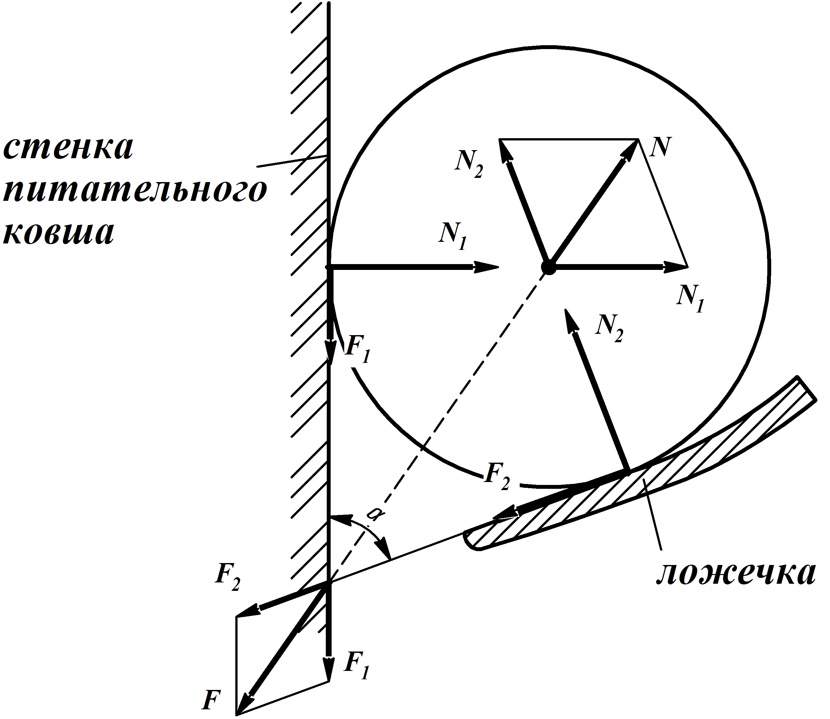

Рисунок 3.1 - Условие незащемления клубня между ложечкой
и стенкой питательного ковша

Из условия (3.2) следует, что защемления не будет, если α>2φ. Так как °, то α = 70°>62º. Следовательно, защемления не будет.

Задание 3.3. Определить, будет ли выпадение клубня из ложечки при выходе ее с захваченным клубнем из слоя картофеля, если расстояние от оси вращения до края ложечки r₁, диаметр условно круглого клубня d, угол опрокидывания ψ, а угловая скорость диска ω.

Варианты | 1 | 2 | 3 | 4 | 5 | 6 | 7 | 8 | 9 | 10
r₁, мм | 275 | 270 | 280 | 275 | 280 | 278 | 280 | 275 | 278 | 280
d, мм | 35 | 40 | 45 | 50 | 55 | 60 | 60 | 60 | 45 | 60
ψ, град | 17 | 18 | 19 | 20 | 17 | 18 | 19 | 20 | 17 | 20
ω, рад/с | 2,9 | 2,9 | 2,9 | 2,9 | 3,0 | 3,0 | 3,0 | 3,1 | 3,1 | 3,0

Решение. Условие невыпадения клубня из ложечки обеспечивается, если угловая скорость диска (рисунок 3.2)
$ω≤\sqrt{\frac{g}{r}\frac{l}{h}}=\sqrt{\frac{g}{r}\text{tg}ψ},$ (3.3)
где ψ – приведенный угол опрокидывания, равный 17°…20°.

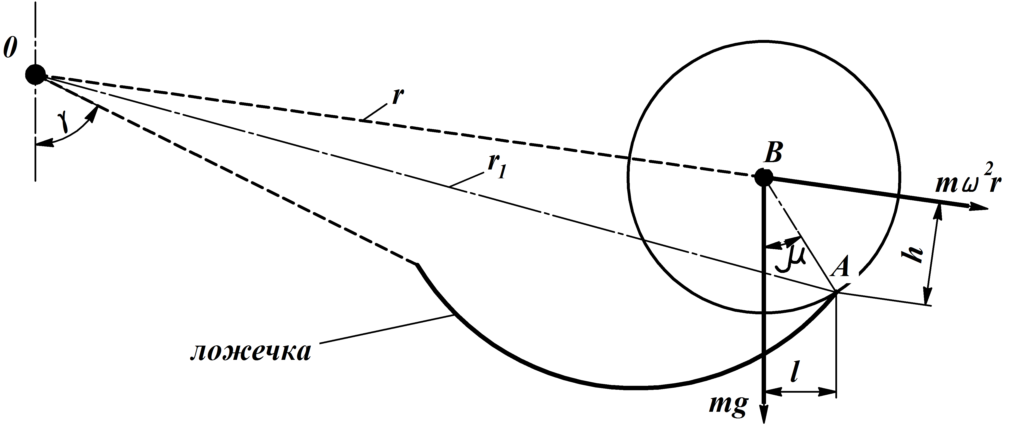

Рисунок 3.2 - Условие невыпадения клубня из ложечки

Из рисунка 3.2 видно, что расстояние r зависит от угла γ, положения центра тяжести клубня (точка В) относительно края ложечки А и диаметра условно круглого клубня d. Поэтому расстояние r может изменяться от $r=r_{1}−\frac{d}{2}$ до r= r₁.
Подставив данные задачи в условие (3.3), получим:
при $r=r_{1}−\frac{d}{2}$ рад/с;
при r= r₁ рад/с.
Поскольку ω<ω_{р}, то выпадение клубня из ложечки не будет.

Задание 3.4. Определить частоту вращения диска картофелесажалки, если рабочая скорость ее υ, шаг посадки l, а число ложечек на диске z.
Варианты | 1 | 2 | 3 | 4 | 5 | 6 | 7 | 8 | 9 | 10
υ, м/с | 1,5 | 1,6 | 1,7 | 1,8 | 1,9 | 2,0 | 2,1 | 2,2 | 2,3 | 2,4
l, м | 0,22 | 0,23 | 0,24 | 0,25 | 0,26 | 0,27 | 0,28 | 0,29 | 0,30 | 0,25
z, шт | 12 | 12 | 12 | 12 | 12 | 15 | 15 | 15 | 15 | 15
Решение. Частоту вращения диска картофелесажалки определим по формуле:
$n=\frac{υ}{l⋅z}=\frac{1,5}{0,\text{25}⋅\text{12}}=0,5$ с⁻¹
Ответ: n = 0,5 с⁻¹.

МАШИНЫ ДЛЯ УБОРКИ КАРТОФЕЛЯ

Задание 4.1. Определить угловую скорость встряхивающей эллиптической звездочки элеватора картофелеуборочного комбайна, при которой компоненты вороха начнут отрываться от поверхности элеватора, если угол наклона элеватора к горизонту α, а радиус описываемой окружности r. Решение сопроводить расчетной схемой.
Вариант | 1 | 2 | 3 | 4 | 5 | 6 | 7 | 8 | 9 | 10
α, град | 15 | 16 | 17 | 18 | 19 | 20 | 21 | 22 | 23 | 24
r, мм | 52 | 53 | 54 | 55 | 56 | 57 | 58 | 59 | 60 | 61

Решение: Приведем расчетную схему (рисунок 4.1).

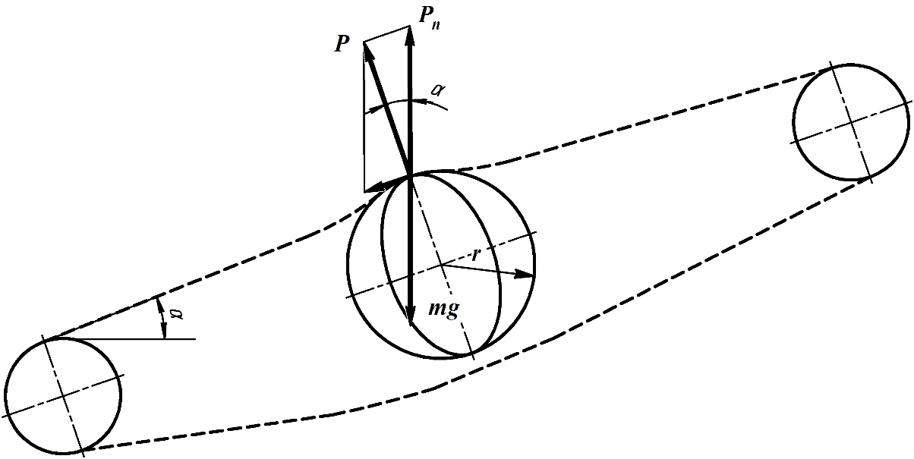

Рисунок 4.1 – Схема работы эллиптического встряхивателя

Для просеивания почвы рабочая ветвь элеватора встряхивается эллиптическими звездочками. В момент встряхивания звенья полотна элеватора движутся по окружности (см. рисунок 4.1), вследствие чего на компоненты вороха действует центробежная сила Р. Если вертикальная составляющая Р_{п} этой силы будет больше силы тяжести mg, то компоненты вороха будут подбрасываться над полотном элеватора. Центробежная сила Р определится из выражения

Р = m∙ω²∙r, (4.2)

где m – масса компонент вороха; ω – угловая скорость вращения эллиптической звездочки; r – радиус описываемой окружности.

Вертикальная составляющая Р_{п} равна

$Р_{п}=\frac{Р}{\text{cos}α}=\frac{m⋅ω^{2}⋅r}{\text{cos}α}$, (4.3)

где α – угол наклона элеватора к горизонту.

Условие отрыва компонента вороха от поверхности элеватора Р_{п}>mg с учетом (4.3) запишется

$\frac{m⋅ω^{2}⋅r}{\text{cos}α}>mg$ или $\frac{ω^{2}⋅r}{\text{cos}α}>g$,

откуда

$ω=\sqrt{\frac{g⋅\text{cos}α}{r}}$. (4.4)

Подставив в (3.4) данные задачи α = 19⁰ и r = 0,069 м, получим

рад/с.

Ответ: ω = 11,59 рад/с.

Примерные задания для домашних контрольных работ (для заочников)
Студенты выполняют также домашнюю контрольную работу (в виде реферата) по вариантам и защищают ее на практических занятиях.
Теоретическая часть:

№ варианта | Содержание вопросов контрольной работы
1. | 1. Почва. Виды плодородия почвы.
1. | 2. Способы и технологии внесения удобрений.
2. | 1. Почва. Физические фазы почвы.
2. | 2. Технология посева зерновых. Машины для посева.
3. | 1. Почва. Факторы почвообразования.
3. | 2. Технологии уборки трав. Машины для уборки.
4. | 1. Питание растений. Методы его регулирования.
4. | 2. Технологии заготовки сенажа и силоса. Машины для их заготовки.
5. | 1. Агротехнические требования к обработке почвы. Основная обработка почвы.
5. | 2. Гребневая посадка картофеля. Машины для посева.
6. | 1. Поверхностная обработка почвы. Машины и оборудование.
6. | 2. Технологии производства продукции растениеводства. Минимальная обработка почвы.
7. | 1. Фотосинтез растений. Методы его регулирования.
7. | 2. Технология заготовки рассыпного сена. Машины и оборудование.
8. | 1. Основные законы земледелия и растениеводства.
8. | 2. Технология заготовки прессованного сена. Машины и оборудование.
9. | 1. Технология выращивания рассады капусты. Агротехника, применяемые машины.
9. | 2. Типы животноводческих ферм. Основные процессы производства.
10. | 1. Междурядная обработка посадок картофеля. Машины и оборудование.
10. | 2. Теплоэнергетическое оборудование животноводческих ферм.
11. | 1. Паровое поле. Заняты пары.
11. | 2. Технология уборки картофеля. Машины для уборки.
12. | 1. Технология послеуборочной доработки картофеля.
12. | 2. Технологии уборки навоза на животноводческих фермах.
13. | 1. Хранение картофеля в картофелехранилищах.
13. | 2. Водоснабжение животноводческих ферм.
14. | 1. Сорняки. Классификация сорняков. Основные способы борьбы с сорняками.
14. | 2. Технология выращивания молодняка КРС.
15. | 1. Система обработки почвы под яровые и озимые культуры.
15. | 2. Технология подготовки кормов к скармливанию. Машины и оборудование.
16. | 1. Влажность и водные свойства почвы. Питательный режим почвы
16. | 2. Мобильные раздатчики кормов на молочных фермах.
17. | 1. Почвы таёжно-лесной зоны. Дать характеристику.
17. | 2. Станочное содержание откормочного поголовья свиней.
18. | 1. Культурные пастбища. Эксплуатация пастбищ.
18. | 2. Технология содержания подсосных свиноматок в станках.
19. | 1. Технология заготовки измельчённого сена. Машины и оборудование.
19. | 2. Механизация уборки и удаления навоза на фермах КРС.
20. | 1. Почвенная карта. Ее роль в организации рационального использования сельхозугодий.
20. | 2. Технология стрижки овец. Машины и оборудование.
21. | 1. Способы борьбы с сорными растениями.
21. | 2. Использование энергии оптического излучения в животноводстве.
22. | 1. Питательность кормов. Способы определения качества.
22. | 2. Доение коров при привязном содержании (молокопровод).

23. | 1. Химическая защита растений. Агротехнические требования.
23. | 2. Водоподъемные машины для поения животных.
24. | 1. Лущение и культивация почвы. Машины и оборудование.
24. | 2. Технология первичной обработки молока: очистка и охлаждение. Машины и оборудование
25. | 1. Эрозия почв. Способы борьбы с водной эрозией.
25. | 2. Технология раздачи кормов на молочных фермах стационарными раздатчиками.
26. | 1. Севообороты. Обработка почвы в севооборотах.
26. | 2. Основы технологии машинного доения коров.
27. | 1. Основы питания растений. Виды удобрений.
27. | 2. Технология внесения органических удобрений. Машины и оборудование.
28. | 1. Обработка почвы яровые и озимые культуры.
28. | 2. Самосплавная система удаления навоза в свиноводстве.
29. | 1. Технологии сушки зерна. Барабанные зерносушилки.
29. | 2. Машинное доение коров. Машины и оборудования доильной установки.

Практическая часть
Задание 1. Определить горизонтальную составляющую тягового сопротивления двугранного клина от силы тяжести пласта. Объемная масса почвы γ_{об} =1300 кг/м³, длина рабочей поверхности l, ширина захвата клина b, глубина хода клина а, рабочей угол клина α. Силой трения о поверхности клина пренебречь.
Варианты | 1 | 2 | 3 | 4 | 5 | 6 | 7 | 8 | 9 | 10 | 11 | 12
l, м | 0,1 | 0,2 | 0,3 | 0,1 | 0,2 | 0,3 | 0,1 | 0,2 | 0,3 | 0,1 | 0,2 | 0,3
b, м | 0,4 | 0,5 | 0,6 | 0,4 | 0,5 | 0,6 | 0,4 | 0,5 | 0,6 | 0,4 | 0,5 | 0,6
а, м | 0,2 | 0,1 | 0,15 | 0,15 | 0,1 | 0,2 | 0,15 | 0,2 | 0,1 | 0,12 | 0,25 | 0,22
α, град | 10 | 15 | 20 | 25 | 25 | 10 | 20 | 10 | 12 | 14 | 18 | 22

Задание 2. Определить глубину колен от стального колеса, имеющего диаметр D, ширину обода В, если на колесо приходится сила тяжести G, а почва характеризуется коэффициентом объемного смятия q₀.
Варианты | 1 | 2 | 3 | 4 | 5 | 6 | 7 | 8
D, м | 1,0 | 1,1 | 1,2 | 1,3 | 0,9 | 0,8 | 1,4 | 1,5
В, м | 0,2 | 0,2 | 0,2 | 0,2 | 0,25 | 0,25 | 0,2 | 0,2
G, кН | 5,0 | 4,5 | 4,0 | 5,0 | 4,5 | 4,0 | 5,5 | 6,0
q₀, Н/см³ | 1,0 | 1,2 | 1,4 | 1,6 | 1,8 | 2,0 | 2,2 | 2,4

Задание 3. Определить диаметр выходного отверстия в дне семенного ящика сеялки, обеспечивающей свободное истечение семян пшеницы, имеющих толщину а и b.
Варианты | 1 | 2 | 3 | 4 | 5 | 6 | 7 | 8 | 9 | 10
а, мм | 2,21 | 2,85 | 2,27 | 2,31 | 2,33 | 2,38 | 2,41 | 2,47 | 2,51 | 2,91
b, мм | 2,55 | 2,71 | 2,78 | 3,05 | 3,15 | 3,08 | 3,18 | 3,14 | 3,15 | 3,21
Задание 4. Определить общее число клубней, высаживаемых на одном гектаре, если ширина междурядий а, а шаг посадки l.
Варианты | 1 | 2 | 3 | 4 | 5 | 6 | 7 | 8 | 9 | 10
а, м | 0,6 | 0,6 | 0,6 | 0,6 | 0,6 | 0,7 | 0,7 | 0,7 | 0,7 | 0,7
l, м | 0,22 | 0,23 | 0,24 | 0,25 | 0,27 | 0,23 | 0,24 | 0,25 | 0,27 | 0,29
Задание 5. Рассчитать рабочую скорость υ_{м} рассадопосадочной машины, если расстояние между растениями в рядке l при частоте закладки рассады в рассадодержатели ν_{p}.
Варианты | 1 | 2 | 3 | 4 | 5 | 6 | 7 | 8 | 9 | 10
l, м | 0,15 | 0,20 | 0,25 | 0,30 | 0,35 | 0,40 | 0,45 | 0,50 | 0,55 | 0,60
ν_{p}, шт/мин | 30 | 30 | 30 | 35 | 35 | 35 | 40 | 40 | 40 | 40

Темы для докладов с презентацией (для студентов очного обучения)
1. Приемы основной обработки почвы и орудия для их проведения
2. Приемы мелкой обработки почвы и орудия для их проведения
3. Приемы поверхностной обработки почв и орудия для их проведения
4. Машины и оборудование для агротехнических мер борьбы с сорными растениями.
5. Разработка современных (не химических ) средств борьбы с сорняками (СВЧ- генераторы, электроразряды и др.)
6. Устройство и работа современных разбрасывателей твердых удобрений
7. Устройство и работа внесения жидких удобрений в почву
8. Устройство и работа зерновых сеялок
9. Устройство и работа сенокосилок
10. Устройство и работа зерновых комбайнов
11. Устройство и работа картофелесажалок
12. Устройство и работа картофелекопалок
13. Современные технологии заготовки сена
14. Машины и механизмы для традиционной заготовки силоса
14. Современная технология хранения кормов в полиэтиленовых рукавах
15. Устройство и работа кормораздатчика для крупного рогатого скота
15. Обеспечение энергообеспечения микроклимата коровника на 400 скотомест.
16. Мобильные кормораздатчики для раздачи сухих кормов в коровнике
17. Организация освещения и вентиляции коровника
18. Устройство и работа вентиляционных систем свинарника
19. Машины и оборудование для удаления навоза из животноводческих помещений
20. Механизация утилизации и переработки навоза сельскохозяйственных животных
21. Унифицированная доильная установка типа “Елочка” и ее технические характеристики
22. Роботизированные доильные комплексы и их технические характеристики.
23. Технология очистки и охлаждения молока
24. Дождевальные установки и машины
25. Машины для поверхностного полива
26. Машины и оборудование для сушки зерна.

Примерные контрольные задания для аудиторных контрольных работ
Вариант 1
1. Определение понятия почва и характеристика ее технологических свойств, имеющих значение при различных видах обработки.
2.Машины и оборудование для основной обработки почвы.
3. Основные законы земледелия и растениеводства.
4. Понятие сумма активных температур и его использование в сельском хозяйстве.
Вариант 2
1. Агроклиматические особенности России, стран Европейского союза и США.
2.Понятие микроклимат и его обеспечение в животноводческих помещениях.
3.Основные породы крупного рогатого скота и характеристика их молочной продуктивности.
4.Машины и оборудования для внесения органических и минеральных удобрений в почву.
Вариант 3
1. Производственная и ботанико-биологическая группировка полевых культур
2.Техника и технология выращивания картофеля на суглинистых почвах.
3. Основные породы свиней и технология их выращивания в свинокомплексах.
4. Машины и оборудование для заготовки сена.
Вариант 4
1. Основные породы кур и технология их выращивания в птицеводческих хозяйствах.
2. Механизированная уборка птичника.
3. Механизация и автоматизация работ в условиях выращивания овощей в закрытом грунте.
4. Современные разработки в мире по борьбе с сорными астениями.
Вариант 5
1.Классификация органических удобрений, их характеристика и способы рационального использования.
2. Понятие о плодоводстве и ассортименте выращиваемых ягодных культур на Севере.
3. Машины и механизмы, используемые в технологиях получения ягодной продукции.
4. Механизация приготовления кормов для КРС

6. Перечень учебно-методического обеспечения для самостоятельной работы студентов
Учебно-методические материалы, обеспечивающие освоение учебных дисциплин (модулей) отнесены:
-рабочая программа,
-фонд оценочных средств,
-самостоятельная работа студентов,
-конспекты лекций,
-экзаменационные билеты,
-тесты;
-темы рефератов.
Электронно-библиотечная система обеспечивает возможность индивидуального доступа для каждого обучающегося из любой точки, в которой имеется доступ к сети Интернет.
Библиотека института имеет собственный сервер.
Сервер расположен на кластере из двух серверов со следующими характеристиками:
- ОС Windows 2008 Server Datacenter Hyper-V;
- 2 шестиядерных процессора Xeon;
- 32 Гб оперативной памяти;
- 1-2 Тб дискового пространства.
.
Самостоятельная работа студента в процессе освоения дисциплины предусматривает углубленное изучение наиболее сложных и объемных разделов курса, что способствует расширению кругозора слушателей, развитию у них навыков самостоятельной работы с литературой, методической документацией и статистическими базами. Она включает в себя:
– изучение основной и дополнительной литературы по курсу;
– работу с электронными учебными ресурсами;
– изучение материалов периодической печати, Интернет - ресурсов;
– подготовку к экзамену;
– индивидуальные и групповые консультации.

7. Контроль знаний студентов
Примерный перечень вопросов к экзамену
- Роль и значимость прогрессивных машинных технологий в сельском хозяйстве.
- «Нулевое» воздействие на почву
- Физические фазы на почву.
- Основные факторы почвообразования.
- Виды плодородия.
- Технологические свойства почвы.
- Физико-механические свойства почвы.
- Основные законы земледелия.
- Взаимодействие почв и растений.
- Водный, воздушный и температурный режимы.
- Фотосинтез растений.
- Интенсификация фотосинтеза растений.
- Избыточное увлажнение почвы.
- Защита почв от ветровой и водной эрозии.
- Классификация сорных растений.
- Методы и способы борьбы с сорными растениями.
- Способы и приёмы обработки почвы.
- Обработка почвы под яровые культуры.
- Обработка почвы под озимые культуры.
- Минимальная обработка почвы.
- Машины и орудия основной обработки почвы.
- Машины и орудия поверхностной обработки почвы.
- Питание растений и методы его регулирования.
- Система удобрений в севообороте и способы внесения удобрений.
- Органические удобрения. Внесение в почву органических удобрений.
- Минеральные удобрения. Внесения в почву минеральных удобрений.
- Естественные основы чередования культур.
- Мероприятия по защите окружающей среды при применении удобрений.
- Комплексные удобрения.
- Технология возделывания зерновых..
- Технология возделывания пропашных культур
- Технология возделывания картофеля.
- Технология возделывания кормовых культур.
- Возделывание однолетних кормовых культур.
- Технология заготовки и хранения силоса.
- Технология заготовки и хранения сенажа.
- Технология заготовки рассыпного сена.
- Технология заготовки измельчённого сена.
- Технология заготовки сена в рулонах.
- Производство высокопитательных кормов с применением высокотемпературных сушилок.
- Технология хранения овощей открытого грунта.
- Оценка питательности кормов.
- Подготовка к скармливанию животным зерновых видов кормов.
- Технологические линии приготовления кормосмесей:
А) для крупного рогатого скота;
Б.)для откорма свинопоголовья.
- Технология приготовления заменителя молока для выпойки телят.
- Технология привязного содержания коров.
- Технология содержания подсосных свиноматок в станках.
- Технология станочного содержания откормочного поголовья свиней.
- Технология напольного содержания кур-несушек.
- Технология напольного выращивания бройлеров.
- Технология клеточного содержания птицы
- Технология беспривязного содержания крупного рогатого скота.
- Технологические решения коровника на 200 голов беспривязного содержания.
- Технология раздачи кормов в коровниках стационарными раздаточниками.
- Мобильная раздача в животноводческих помещениях.
- Машинное доение коров при привязном содержании.
- Доение коров в доильных залах.
- Технология первичной обработки молока.
- Устройство и работа двухкамерного доильного стакана.
- Технология уборки и удаления навоза в коровниках с привязным содержанием.
- Технология уборки и удаления навоза в коровниках с беспривязным содержанием коров.
- Технология уборки и удаления навоза на свинофермах.
- Тепловая обработка кормов к скармливанию животным.
- Световой режим животноводческих помещений.
- Водоснабжение животноводческих ферм.
- Технологии автопоения различных групп животных и птицы.
- Технология стрижки овец.
- Технология купания овец после стрижки.
- Микроклимат животноводческих помещений.
- Меры по охране окружающей среды в отраслях животноводства.

Примеры тестов для контроля знаний
Тест (текущий контроль)
- Отметьте факторы, которые не участвуют в почвообразовании:
а) горные породы
б) климат
в) биота
г) рельеф
д) время
2. Какой из видов плодородия почвы не является результатом труда человека?
а) искусственное
б) потенциальное
в) естественное
г) эффективное
3. Какие варианты севооборотов более приемлемы в хозяйствах Европейского Северо - Востока?
а) с чистыми парами
б) с занятыми парами
в) с пропашными парами
г) с многолетними парами
4. Исключите пункт, не относящийся к поверхностной обработке почвы:
а) лущение
б) культивация
в) боронование
г) прикатывание
5. Приемы основной обработки включают?
а) вспашка оборотом пласта
б) безотвальную вспашку
в) плантационную вспашку
г) фрезерование почвы
6. Какой из плугов не относится к плугам общего назначения?
а) плуг ПЛП-6-35
б) плуг ПЛН-5-35
в) плуг ПБН-75
г) плуг ПЛН-3-30
7. Исключите культиваторы, не применяющиеся для междурядной обработки культур:
а) Культиватор КОН-2,8А
б) Культиватор КПС-4Г
в) Культиватор КРН-4,2М
г) Культиватор КСМ-5
д) Культиватор КПК-4
8. Какая из машин не применяется для внесения твердых минеральных удобрений?
а) МВУ-0,5А
б) МВУ-6
в) РОУ-6
г) РУМ-5-03
д) машина СТТ-10
9. Для внутрипочвенного внесения жидких органических удобрений применяется машина?
а) МЖТ-10
б) РЖТ-4
в) машина АВВ-Ф-2,8
г) машина ЗЖВ-3,2
10. Исключите пункт, не входящий в устройство сеялки СЗ-3,6А:
а) сошник дисковый
б) семяпровод
в) эжектор
г) семявысевающий аппарат
11. Какая из картофелесажалок приспособлена для посадки яровизированных клубней?
а) к/сажалка СН-4Б
б) к/сажалка КСМ-4А
в) к/сажалка САЯ-4
г) к/сажалка л-201
12. Какой из методов защиты растений чаще всего используются в хозяйствах?
а) агротехнический
б) биологический
в) физический
г) химический
13. Сегментно-пальцевый режущий аппарат установлен на косилках?
а) КС-Ф-2,15
б) КД-Ф-4,0
в) КРН-2,1А
г) КПС-5Б
14. Какие из пресс-подборщиков не являются рулонными пресс-подборщиками?
а) ППЛ-Ф-1,6Г
б) ПНТ-Ф-1,8
в) ПФ-200
г) ПР-Ф-750
15. Исключите операции неприменяемые при заготовке кормов в рулонах:
а) косьба трав с плющением стеблей
б) формирование копны машиной ПК-1,6
в) погрузка стогометателем ПФ-0,5
г) прессование в камере закрытого типа
16. Укажите машины неприменяемые при уборке картофеля:
а) культиватор КРН-2,8
б) чизельный плуг ПЧ-2,5
в) погрузчик ПБ-35
г) косилка КИР-1,5Б
д) картофелекопатель КСТ-1,4А
17. Исключите пункты несоответствующие рабочему процессу картофелеуборочного комбайна ККУ-2А:
а) отсутствуют активные лемеха
б) в комкодавитель накачан воздух под давлением 10…30кПа
в) агрегатируется комбайн тракторами с тягой 30Н
г) пассивные встряхиватели элеваторов в виде круглых звездочек.
18. Для первой послепосадочной обработки гребней картофеля применяются орудия
а) каток ЗКК-6,0
б) борона ЗБЗСС-1,0
в) борона БРУ-0,7
г) фреза БН-0,9
19. Беспривязное содержание коров предусматривает раздачу кормов
а) транспортерами РВК-74-1
б) раздатчиками кормов РК-50А
в) кормораздатчиками КЭС-1,7
г) мобильными раздатчиками
20. Измельчение зерновой массы для скармливания коровам производится машинами
а) измельчитель «Волгарь-5А»
б) безрешетная дробилка БД-5
в) измельчитель ИГК-30Б
г) дробилка КДУ-2,0
21. Наибольшее распространение в животноводстве получит корнеклубнемойки рабочими органами:
а) кулачные
б) барабанные
в) дисковые
г) шнековые
22. Исключите узлы, не относящиеся к ротационному вакуумному насосу
а) ротор с лопатками
б) ячеистый ротор
в) вакуум-баллон
г) пульсатор
23. Первичная обработка молока включает процессы:
а) очистки молока
б) охлаждения молока
в) пастеризацию
г) стерилизацию
24. Дозирование стеблистых кормов целесообразно производить
а) объемнопорционными дозаторами
б) ленточными объемными дозаторами
в) шнековыми объемными дозаторами
г) весовыми порционными дозаторами
25. Лучшими водоисточниками для отрасли животноводства считаются:
а) шахтные колодцы
б) береговые водозаборы
в) русловые водозаборы
г) трубчатые колодцы-скважины

9. Перечень основной и дополнительной учебной литературы
Основная учебная литература
- Мальцев, В. И. Технологии и технические средства в сельском хозяйстве [Электронный ресурс] : учебное пособие для студентов направления бакалавриата 110800.62 «Агроинженерия» (профиль «Электрооборудование и электротехнологии») и специальности 110302 «Электрификация и автоматизация сельского хозяйства» всех форм обучения : самостоятельное учебное электронное издание / В. И. Мальцев ; М-во образования и науки Рос. Федерации, Сыкт. лесн. ин-т (фил.) ФГБОУ ВПО С.-Петерб. гос. лесотехн. ун-т им. С. М. Кирова, Каф. электрификации и механизации сельского хоз-ва. - Сыктывкар : СЛИ, 2014. - Режим доступа: http://lib.sfi.komi.com/ft/301-001329.pdf.
Дополнительная учебная и учебно-методическая литература
- Мальцев, В. И. Механизация и технология животноводства [Электронный ресурс] : учебное пособие по дисциплине «Технологии и технические средства в сельском хозяйстве» для студентов направления бакалавриата «Агроинженерия» (профиль «Электрооборудование и электротехнологии») всех форм обучения : самост. учеб. электрон. изд. / В. И. Мальцев ; М-во образования и науки Рос. Федерации, Сыкт. лесн. ин-т (фил.) ФГБОУ ВПО С.-Петерб. гос. лесотехн. ун-т им. С. М. Кирова, Каф. электрификации и механизации сельского хоз-ва. – Сыктывкар : СЛИ, 2015. – Режим доступа: http://lib.sfi.komi.com/ft/301-001362.pdf.
- Сельскохозяйственная техника и технологии [Текст] : учеб. пособие для студ. вузов, обучающихся по спец. 110303 "Механизация переработки сельскохозяйственной продукции" / И. А. Спицын, А. Н. Орлов, В. В. Лященко ; под ред. И. А. Спицына. – Москва : КолосС, 2006. – 647 с. – (Международная ассоциация "Агрообразование").
Периодические издания
- Механизация и электрификация сельского хозяйства [Текст] : теоретический и научно-практический журнал / Российская академия сельскохозяйственных наук, АНО Редакция журнала "Механизация и электрификация сельского хозяйства". – Москва : [б. и.]. – Издается с апреля 1930 г. – Выходит раз в два месяца.

